Conforme divulgado na Nota Técnica 2021.003 v1.10, ocorrerá a validação de GTIN em ambiente de produção à partir de 12/09/2022. Inicialmente para os grupos de mercadorias:
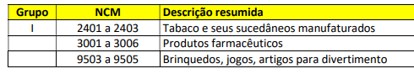
Importante:
Não constando o GTIN do produto na base nacional a emissão da NFe será rejeitada.

Recurso para auxiliar nossos clientes com a tarefa:
1- Utilizar a opção: Relatórios->Cadastros->Produtos
2- Os campos em destaque são obrigatório para a composição da listagem do cadastro de produtos, sendo que a ativação da pesquisa junto a SEFAZ está relacionada ao campo:
“Checar EANs na base nacional SEFAZ?”
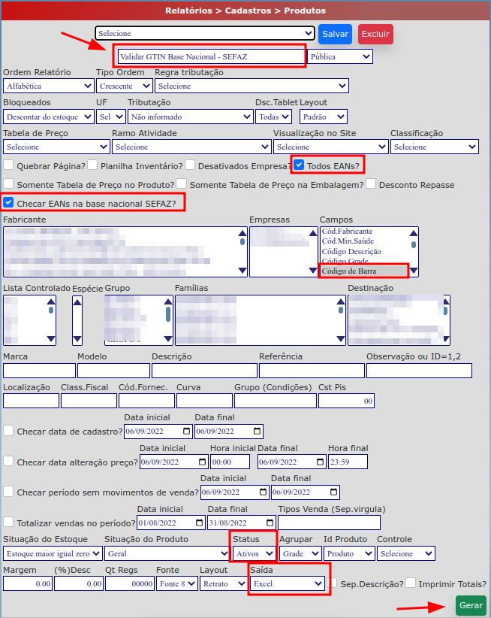

Será emitido relatório do cadastro de produtos “ativos”, durante a geração do relatório o GeWeb se conecta com o webservice da SEFAZ Nacional e valida se o GTIN do produto consta no cadastro nacional.

Sugerimos que ao gerar a listagem, opte pelo padrão de saída = “Excel”, facilitará na segmentação dos dados a serem analisados pelo cliente, possibilita inserir filtro por campos, e apresentar apenas os produtos que retornaram “Não” no campo: “Base_Nacional”.
(O GTIN destes produtos não consta na CCG-Cadastro Centralizado de GTIN – Base Nacional da SEFAZ – mesma base que a SEFAZ utiliza para validar o GTIN do produto informado na emissão da NFe).

Exemplo do relatório gerado com padrão de saída = Excel
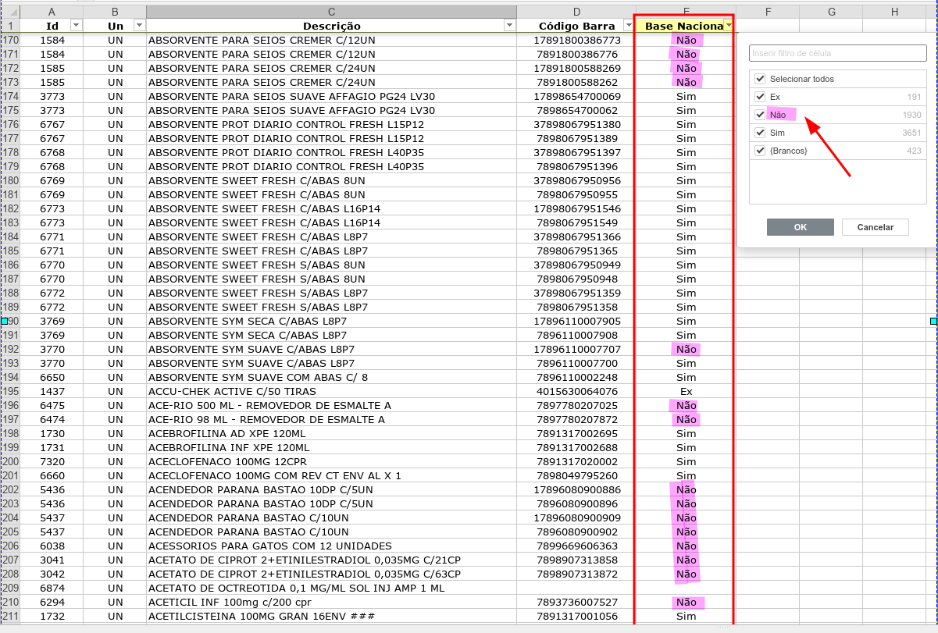

Inserindo um filtro pelo título das colunas, será possível filtrar apenas os produtos que retornaram com a resposta = “Não” (não constam na base nacional da SEFAZ).

Segmentando apenas os produtos com retorno = Não no campo “Base Bacional”
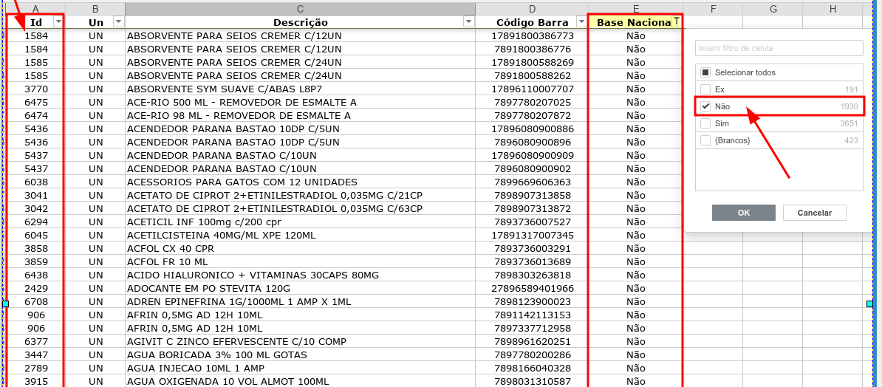

Observação:
A pesquisa por GTIN é realizada código por código (um por vez) desta maneira a geração do relatório fica impactada em demorar alguns minutos para sua conclusão.

